**Part A**

**נבצע פקודת make ונתחיל:**

בשאלה הראשונה אנו מתבקשים לקמפל ולהריץ קובץ main1_1.c שידפיס hello ariel ע"י יצירת קובץ hello_ariel.c וכן hello_ariel.h . קימפלנו וקיבלנו hello ariel .

בשאלה השנייה אנו מתבקשים להריץ main1_2.c כך שיריץ את הקובץ ביחד עם ספרייה דינאמית libhello.so (ניתן לראות שבהרצה הראשונה של הקובץ ./hello לא הצלחנו להריץ זאת משום שבLD לא נמצאת הספרייה שלנו לכן נצטרך לבצע פקודה פשוטה   
export LD_LIBRARY_PATH=. שתייבא את הספרייה הזו לשאר הספריות לאחר מכן הרצנו וקיבלנו hello ariel .

בשאלה השלישית נתבקשנו להרית את main1_3.c יחד עם ספריה תו כדי זמן ריצה . קימפלנו וקיבלנו hello ariel .

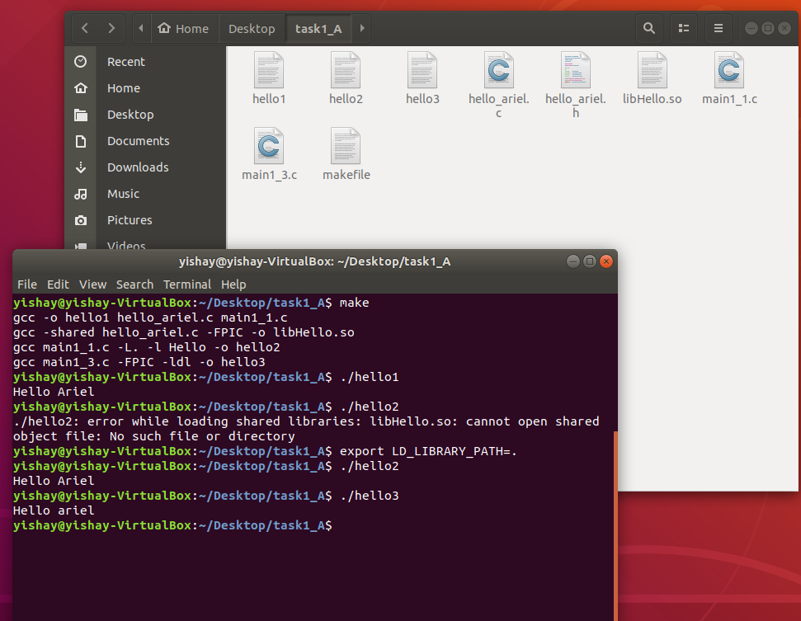

**Part B**

Task1

נבצע את פקודת echo $$ כדי לקבל את מספר התהליך שרץ, לאחר מכן נקמפל את הקובץ main2_1.c ואז נבצע את הפקודה pstree (id) עם המספר שקיבלנו בפקודת הecho $$ .

ניתן לראות שישנם שלושה תהליכים שרצים(אב-בן-נכד).

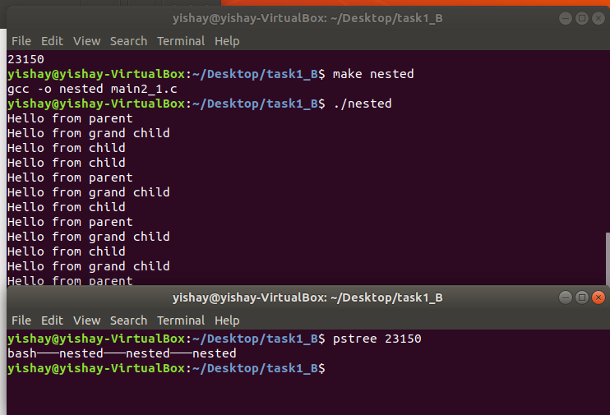

Task2

נתבקשנו לבצע clone של 2 תהליכים עם אותו זיכרון . נקמפל נריץ ונקבל:

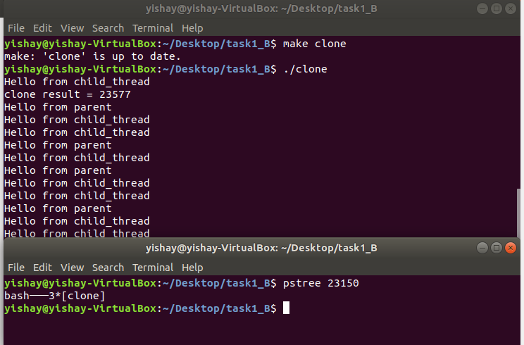

Task3

בשאלה זו אנו מבקשים ליצור תהליך daemon כלומר ליצור תהליך שלא תלוי בתהליך האב.

נבצע את זה ע"י קמפול של קובץ daemon לאחר מכן נריץ ואז בטרמינל אחר נוכל להריץ את הפקודות

*grep myDeamon /var/log/syslog*

*ps -xj |grep 24034*

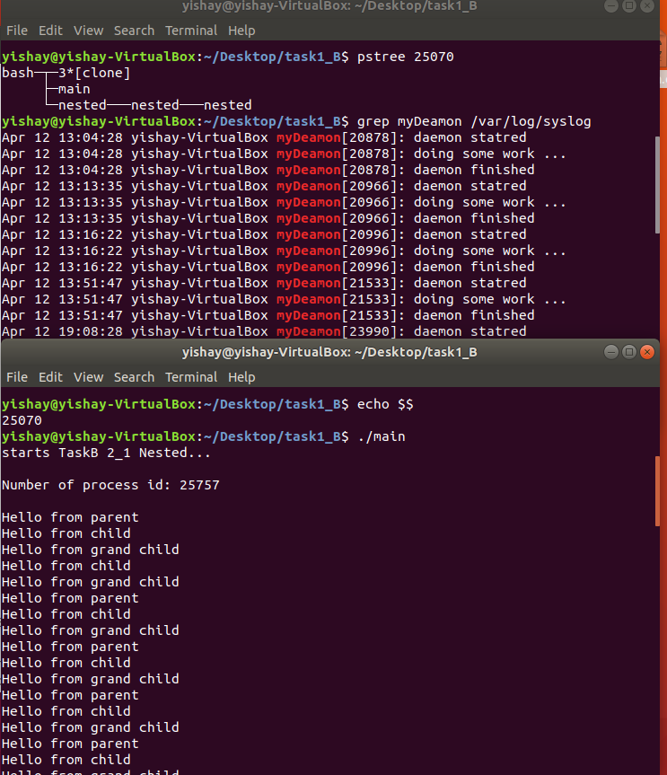*ולראות את הlog של התהליך .*

ניתן לראות בתמונה משמאל שמספר התהליך הוא : 25070 ע"י הפקודה echo $$ . לאחר מכן נריץ את הקובץ main והתהליך הראשון ( nested ) מתחיל לרוץ לאחר מכן התהליך השני (clone ) רץ (בתמונה השנייה).

במקביל בטרמינל השני הרצנו את הפקודה pstree 25070 וקיבלנו את התוצאות הרצויות מהשאלות הקודמות.

בתמונה למטה ניתן לראות שהתהליך Deamon גם כן רץ ובטרמינל השני נריץ את הפקודה *grep myDeamon /var/log/syslog ונוכל לראות שהתהליך myDeamon אכן*

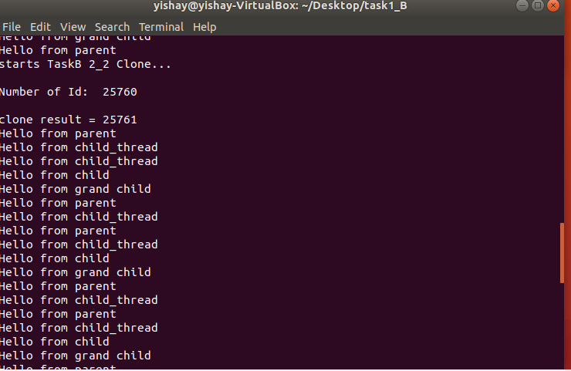

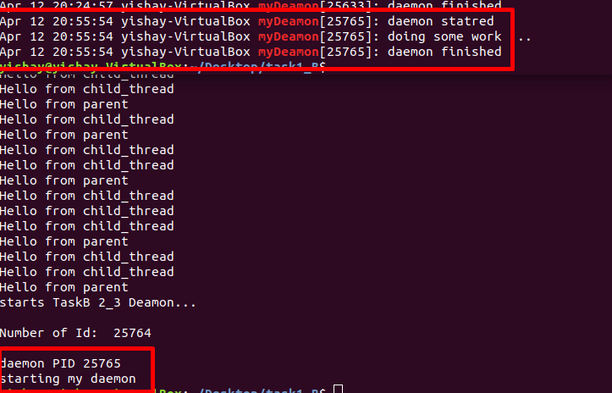

בתמונה זו ניתן לראות שהתהליך Deamon גם כן רץ ובטרמינל השני נריץ את הפקודה *grep myDeamon /var/log/syslog ונוכל לראות שהתהליך myDeamon אכן רץ .*